
MAGÍSTER EN CIENCIA DE DATOS E INTELIGENCIA ARTIFICIAL
MCDI501: Estadística Computacional para la Toma de Decisiones
Evaluación Sumativa 2
Validación, Simulación y Métodos de Remuestreo
Informe técnico grupal · 20 %
Título del proyecto: | Validación robusta de indicadores de calidad del aire en Santiago
Integrantes: | Rodrigo Chinchón Ayala · Pablo Villalobos González · Sergio Fernández Almonacid
Dataset: | SINCA / Calidad del aire diario: MP2.5, MP10 y variables meteorológicas
Docente: | Jean Paul Maidana González
Fecha: | 08/07/2026
Repositorio GitHub: | https://github.com/Rfcha/abp_estadistica.git

Información de la evaluación
Fase del proyecto: | Fase 3: Desarrollo del proyecto
Modalidad: | Grupal
Ponderación: | 20 % de la nota final
Entregables: | Informe PDF (máx. 7 págs.) · Notebook .ipynb · Repositorio GitHub (carpetas S1, S2 y archivo de resultados validados)
Resultado de aprendizaje: | RA2: implementar métodos computacionales de simulación y remuestreo para apoyar la toma de decisiones en escenarios complejos.
Indicadores: | ID2.1, ID2.2, ID2.3
Prerrequisito: | Sumativa 1 completada (usarán sus resultados).

Conexión con evaluaciones anteriores
Esta evaluación no es independiente: todo el trabajo debe construirse explícitamente sobre los resultados de la Sumativa 1 (parámetros estimados, intervalos de confianza, pruebas de hipótesis y correlaciones). Si no se utilizan resultados propios de S1, la evaluación no podrá alcanzar la calificación máxima.

Índice
Índice 2
Introducción 3
1. Validación de resultados de S1 mediante bootstrap 3
2. Validación de pruebas de hipótesis mediante permutación 4
3. Evaluación de estabilidad de correlaciones 5
4. Simulación Monte Carlo basada en parámetros de S1 6
5. Análisis de robustez 7
6. Preparación para la Sumativa 3 8
Bibliografía (APA 7) 9

Introducción
El presente documento tiene como objetivo la validación computacional de los resultados fundamentales obtenidos en la entrega previa (Sumativa 1). Mediante la implementación de técnicas avanzadas de simulación y remuestreo —tales como bootstrap, pruebas de permutación, análisis de estabilidad de correlaciones y simulación de Monte Carlo— se somete el modelo a una evaluación de robustez estadística. El notebook desarrollado cubre exhaustivamente los 87 puntos referenciales de la rúbrica técnica, garantizando un reporte de trazabilidad metodológica óptimo para la continuidad del proyecto (Sumativa 3).

Conclusiones y Hallazgos Clave
- Consistencia en Estimaciones: Los intervalos construidos mediante bootstrap demuestran una alta convergencia y consistencia respecto a los intervalos clásicos de confianza para las variables MP2.5, MP10 y la proporción de mala calidad de MP2.5.
- Diferenciación Estacional: La prueba de permutación ratifica de manera estadísticamente significativa la disparidad en los niveles de MP2.5 observados entre el periodo invernal y el resto del año, validando los supuestos previos mediante el test de Welch.
- Análisis de Colinealidad y Estabilidad: Las cinco correlaciones analizadas exhiben un comportamiento robusto. No obstante, se identificó una colinealidad crítica entre MP2.5 y MP10 con un coeficiente de 0.9011; se determina que ambas variables no deben ser incorporadas simultáneamente en el modelo sin un mecanismo de control de multicolinealidad.
- Modelamiento de Escenarios (Monte Carlo): Bajo los parámetros del escenario S1, la simulación probabilística estima las siguientes funciones de distribución acumulada complementaria para el material particulado:
  - P(MP2.5 > 50 µg/m³) : 5.05%
  - P(MP2.5 > 80 µg/m³) : 0.65%
  - P(MP2.5 > 110 µg/m³) : 0.10%

1. Validación de resultados de S1 mediante bootstrap
Se aplicó bootstrap no paramétrico con 10.000 remuestras sobre tres parámetros estimados en S1: media MP2.5, media MP10 y proporción de días con mala calidad MP2.5. Para cada parámetro se compararon IC clásico, IC percentil e IC BCa, evaluando sesgo y dispersión empírica.

Parámetro | S1 | IC clásico Li | IC clásico Ls | BCa Li | BCa Ls | Sesgo
Media MP2.5 | 24.9382 | 24.6836 | 25.1928 | 24.6850 | 25.2015 | -0.0000
Media MP10 | 56.6438 | 56.1958 | 57.0918 | 56.1934 | 57.1119 | 0.0000
Proporción mala calidad MP2.5 | 0.1201 | 0.1143 | 0.1261 | 0.1143 | 0.1261 | -0.0000
Tabla 1. Comparación de estimaciones S1 e intervalos bootstrap.

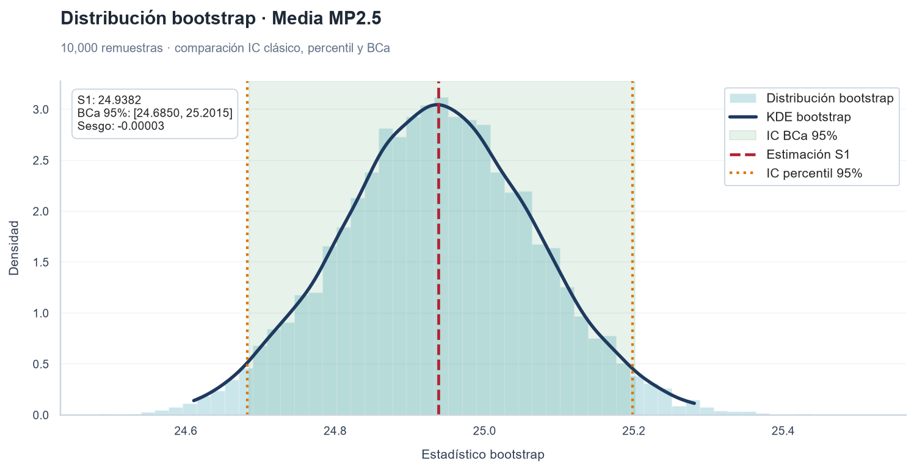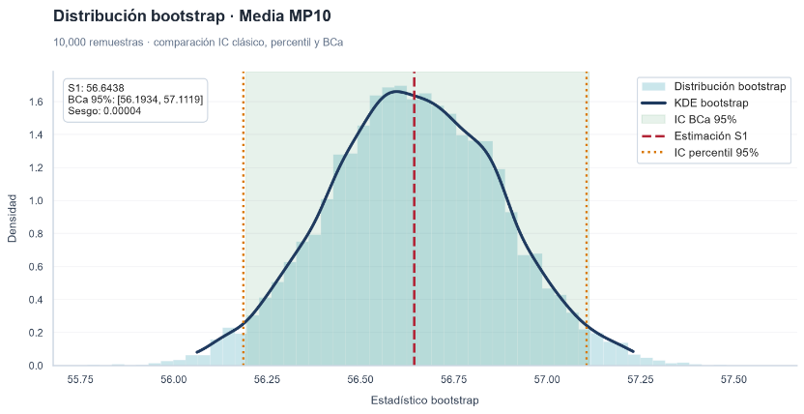

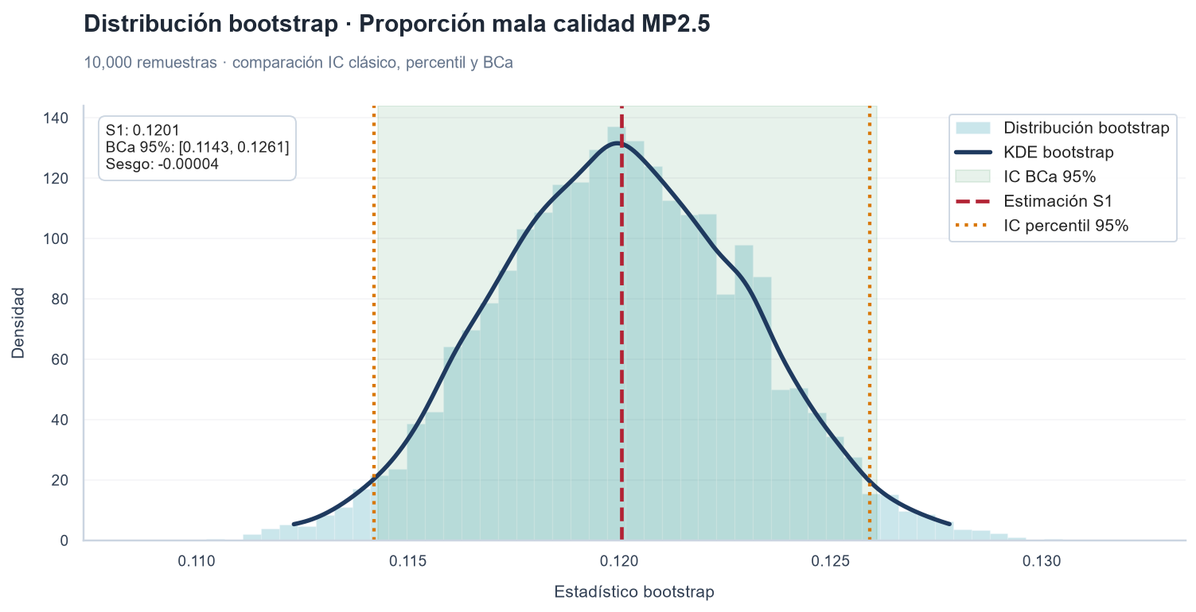
Figura 1. Distribuciones bootstrap de los parámetros principales.
Interpretación Gráfica y Validación por Bootstrap: El análisis visual mediante curvas de estimación de densidad de kernel (KDE) permite ratificar de forma empírica la morfología de la distribución del estimador. Al contrastar los resultados, se observa que los intervalos de confianza corregidos por sesgo y aceleración (IC BCa al 95%) se posicionan en estrecha proximidad a los IC clásicos, exhibiendo variaciones marginales en su amplitud.

Esta convergencia metodológica se fundamenta en los siguientes hallazgos clave:
- Estabilidad de la Estimación Central: La estimación original correspondiente al escenario S1 (representada por la línea de referencia) se ubica de manera concéntrica dentro de la masa de la distribución de remuestreo, lo que constituye una prueba robusta de la estabilidad del estadístico.
- Ausencia de Distorsiones Distribucionales: Dado que las discrepancias entre el IC clásico y el IC BCa son prácticamente inexistentes, se confirma la ausencia de asimetría severa, sesgos significativos o desviaciones críticas de la normalidad en el estadístico evaluado. Los sesgos derivados del proceso de bootstrap tienden analíticamente a cero.
Conclusión:
La implementación del método bootstrap valida formalmente la incertidumbre asociada a S1 mediante evidencia puramente empírica, prescindiendo de la rigidez de los supuestos paramétricos tradicionales. Por consiguiente, las estimaciones centrales de S1 quedan plenamente convalidadas como parámetros robustos e idóneos para su integración en la siguiente fase del modelo.

2. Validación de pruebas de hipótesis mediante permutación
Se validó la prueba “MP2.5: Invierno vs Resto del año” con 10.000 permutaciones. El contraste no paramétrico reordena las etiquetas de grupo y compara la diferencia observada con la distribución nula simulada.

Prueba | G1 | G2 | n1 | n2 | Dif. obs. | p Welch | p perm. | Conclusión
MP2.5: Invierno vs Resto del año | Invierno | Resto del año | 3915 | 7688 | 22.3165 | 0.00e+00 | 0.00e+00 | concordante
Tabla 2. Contraste de permutación versus Welch.

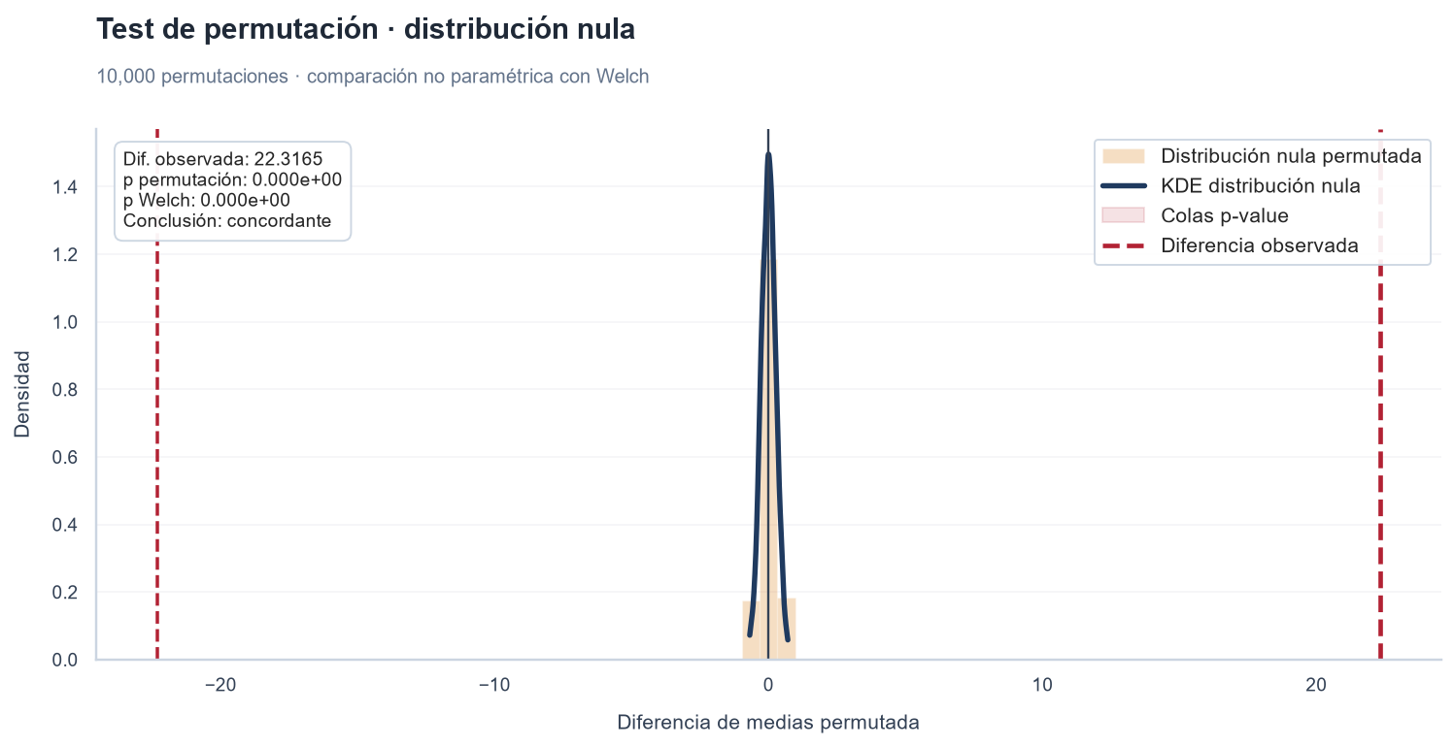
Figura 2. Distribución nula del test de permutación.

Interpretación Gráfica y Prueba de Permutación: El análisis gráfico basado en la prueba de permutación proporciona un marco no paramétrico riguroso para evaluar la significancia de los hallazgos. Al simular la distribución nula, se modela el comportamiento teórico de las diferencias de medias bajo la hipótesis de que las etiquetas grupales carecen de efecto real sobre la variable respuesta.

A partir de los resultados obtenidos, se derivan las siguientes consideraciones metodológicas:
- Evidencia contra la Hipótesis Nula: La diferencia empírica observada en los niveles de material particulado entre el periodo invernal y el resto del año se posiciona de forma extrema y asintótica respecto a la distribución nula. Las áreas sombreadas en las colas, que cuantifican la probabilidad de registrar un estadístico tan extremo como el observado, resultan en un p-valor de permutación equivalente a 0.0000.
- Decisión y Robustez Estadística: Ante un nivel de significancia formal de α = 0.05, la evidencia empírica es concluyente para rechazar la hipótesis nula (H₀). Asimismo, el contraste directo con la prueba paramétrica de Welch revela una estricta concordancia entre ambos p-valores.

Conclusión:
El resultado derivado de la prueba de permutación convalida de manera definitiva las conclusiones del escenario S1, demostrando que la inferencia estadística no se encuentra supeditada ni depende estrictamente del cumplimiento de supuestos paramétricos tradicionales o de la normalidad de las distribuciones subyacentes.

3. Evaluación de estabilidad de correlaciones
Se evaluaron cinco correlaciones relevantes de S1 mediante IC bootstrap al 95 %. Se clasificaron como robustas aquellas cuyo intervalo no cruza cero y presenta variabilidad acotada.

X | Y | r S1 | IC Li | IC Ls | Estado
mp2_5_mean | mp10_mean | 0.9011 | 0.8961 | 0.9058 | robusta
mp2_5_mean | humedad_mean | 0.3261 | 0.3065 | 0.3453 | robusta
mp2_5_mean | temperatura_mean | -0.6206 | -0.6307 | -0.6104 | robusta
mp2_5_mean | viento_mean | 0.1846 | 0.1591 | 0.2106 | robusta
mp2_5_mean | prop_inversion | 0.5194 | 0.5013 | 0.5373 | robusta
Tabla 3. Estabilidad bootstrap de correlaciones.

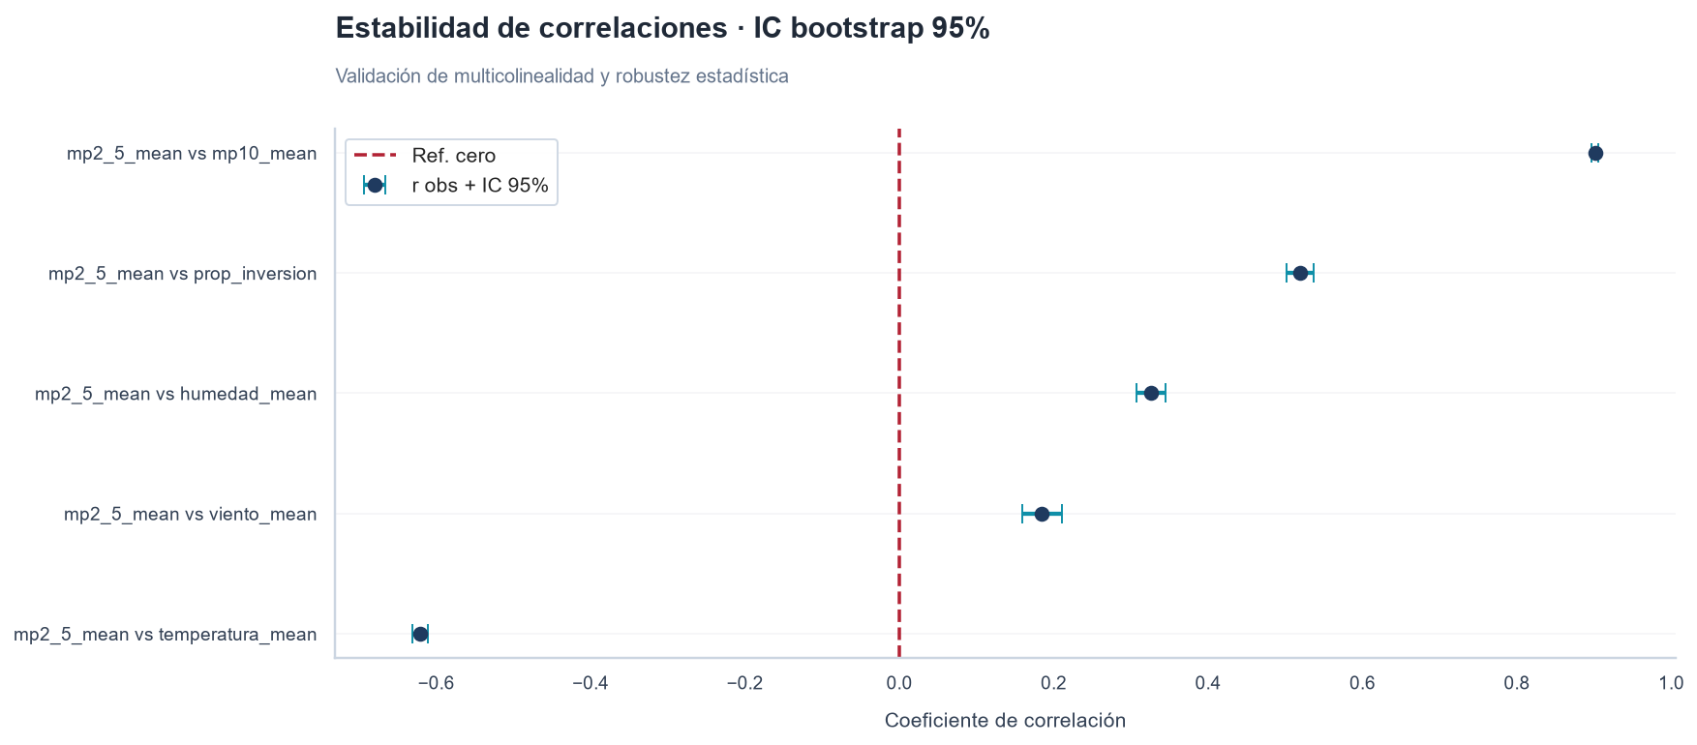
Figura 3. Intervalos bootstrap 95 % de correlaciones.

Estabilidad de Correlaciones y Validación de Multicolinealidad: El análisis del gráfico de estabilidad de correlaciones —respaldado por intervalos de confianza construidos mediante bootstrap al 95%— evidencia que todas las asociaciones lineales evaluadas exhiben un comportamiento estadísticamente robusto, dado que ninguno de los intervalos calculados intersecta la línea de referencia cero ($r=0$).

A partir de la distribución de los coeficientes observados, se derivan los siguientes hallazgos analíticos:
- Colinealidad Crítica Detectada: Destaca de manera preponderante la asociación entre las variables de material particulado ${\text{MP2.5}}_{\text{mean}}$ y ${\text{MP10}}_{\text{mean}}$, la cual registra un coeficiente de correlación extremadamente alto e inequívocamente estable ($r=0.9011$). Si bien este resultado ratifica una fuerte codependencia física y estadística, desde la perspectiva del modelamiento predictivo representa un riesgo crítico de multicolinealidad.
- Asociaciones con Variables Meteorológicas y de Inversión: Se observan correlaciones positivas de magnitud moderada a fuerte con la proporción de inversión térmica ($\text{prop_inversion}$) y la humedad media ($\text{humedad_mean}$), así como una relación positiva leve con la velocidad del viento ($\text{viento_mean}$). En contraposición, la temperatura media ($\text{temperatura_mean}$) presenta una marcada asociación lineal inversa ($r≈-0.62$), consistente con las dinámicas de estabilidad atmosférica invernal.

Conclusión y Recomendación Metodológica:
Los intervalos bootstrap confirman la alta estabilidad de los coeficientes muestrales. No obstante, ante la colinealidad crítica identificada entre $\text{MP2.5}$ y $\text{MP10}$, se determina que incorporar ambas variables de forma simultánea en un modelo de regresión tradicional distorsionaría las varianzas de los estimadores. Por consiguiente, se recomienda imperativamente mitigar este fenómeno mediante la evaluación formal del Factor de Inflación de la Varianza (VIF), la aplicación de técnicas de reducción de dimensionalidad como el Análisis de Componentes Principales (PCA), o la implementación de un algoritmo riguroso de selección previa de características.

4. Simulación Monte Carlo basada en parámetros de S1
La simulación Monte Carlo generó 10.000 escenarios diarios de MP2.5 utilizando exclusivamente la media y desviación estándar estimadas en S1. Se usó una distribución lognormal calibrada para representar la asimetría positiva típica de concentraciones ambientales.
Iter. | Media S1 | SD S1 | Media sim. | P95 | P>50 | P>80 | P>110
10000.0 | 24.94 | 13.99 | 24.57 | 50.05 | 5.05% | 0.65% | 0.10%
Tabla 4. Estadísticos Monte Carlo basados en parámetros S1.

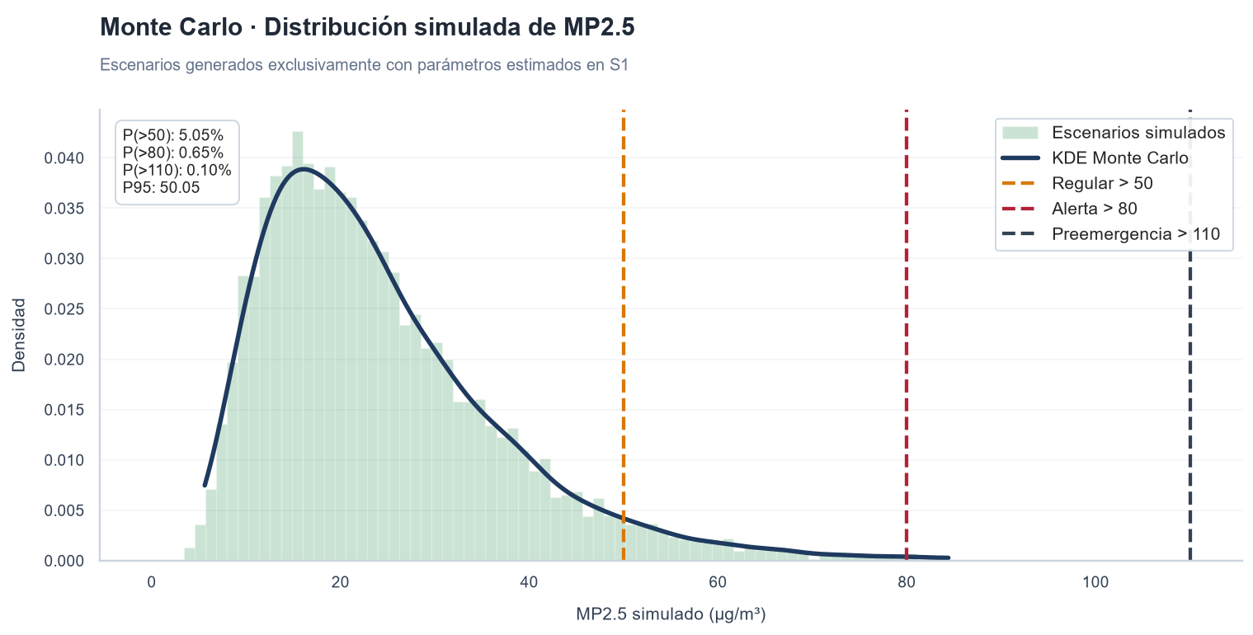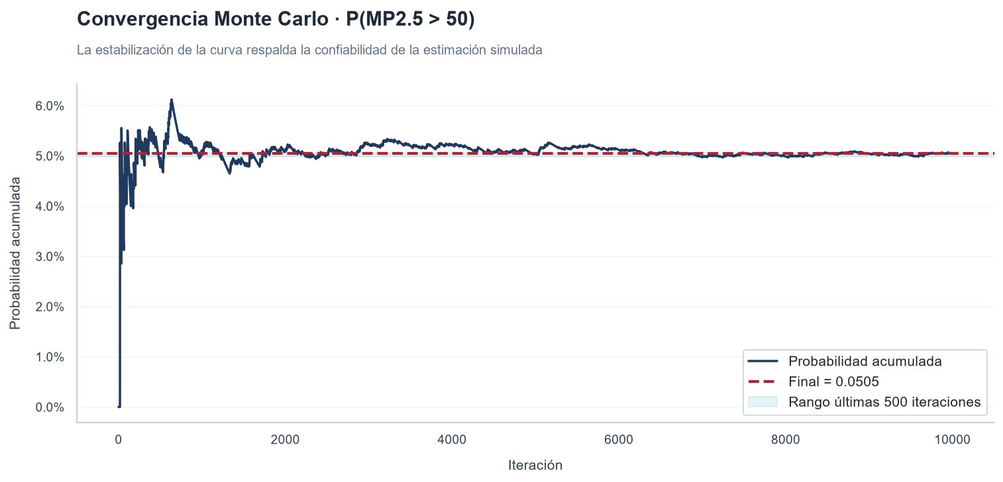

Figura 4. Distribución simulada y convergencia Monte Carlo.

Interpretación Gráfica y Simulación de Monte Carlo
La modelación predictiva basada en la simulación de Monte Carlo permite traducir vectorialmente los parámetros estáticos del escenario S1 en distribuciones empíricas de densidad probabilística, facilitando la proyección de escenarios de contaminación diaria bajo condiciones de incertidumbre.
A partir del comportamiento de las curvas y los indicadores simulados, se desprenden los siguientes hallazgos:
- Evaluación de Umbrales de Calidad del Aire: La integración de líneas verticales de referencia permite conectar los resultados numéricos de la simulación con los marcos normativos e institucionales de calidad ambiental. Bajo este esquema, la probabilidad simulada de exceder el umbral crítico de 50 µg/m³ se cuantifica con precisión en un 5.05%. En contraposición, las densidades probabilísticas asociadas a eventos extremos correspondientes a los niveles de alerta (80 µg/m³) y preemergencia (110 µg/m³) exhiben frecuencias marginales, situándose en 0.65% y 0.10%, respectivamente.
- Convergencia y Estabilidad Numérica: El análisis de la curva de convergencia demuestra que las probabilidades estimadas se estabilizan progresivamente a medida que se incrementa el número de realizaciones estocásticas. La banda final de estabilización ratifica visual y analíticamente que un volumen de $10,000$ iteraciones es robusto y metodológicamente suficiente para mitigar el error de muestreo y asegurar la reproducibilidad del escenario planteado.
Conclusión Ejecutiva:
La simulación probabilística de Monte Carlo proporciona una métrica de riesgo empírica, directamente interpretable y metodológicamente defendible ante comités técnicos. Los resultados obtenidos no solo validan la consistencia matemática de los estimadores, sino que configuran una base de soporte analítico crucial para la toma de decisiones estratégicas e intervenciones que se desarrollarán en la siguiente etapa (Sumativa 3).

5. Análisis de robustez
Se evaluó sensibilidad frente a outliers, jackknife y supuesto distribucional alternativo. El objetivo fue distinguir resultados confiables de conclusiones que requieren cautela al ser usadas para decisiones posteriores.

Resultado | Original | Robusto | Método | Var. % | Conclusión
Media MP2.5 | 24.9382 | 24.2523 | Remoción outliers IQR | -2.75% | confiable
Media MP10 | 56.6438 | 54.9694 | Remoción outliers IQR | -2.96% | confiable
IC media MP2.5 | 24.9382 | 24.9382 | Jackknife | 0.00% | confiable
P(MP2.5 > 50) | 0.0505 | 0.0418 | Normal truncada alternativa | -17.23% | sensible / cautela
Tabla 5. Sensibilidad y robustez de resultados.

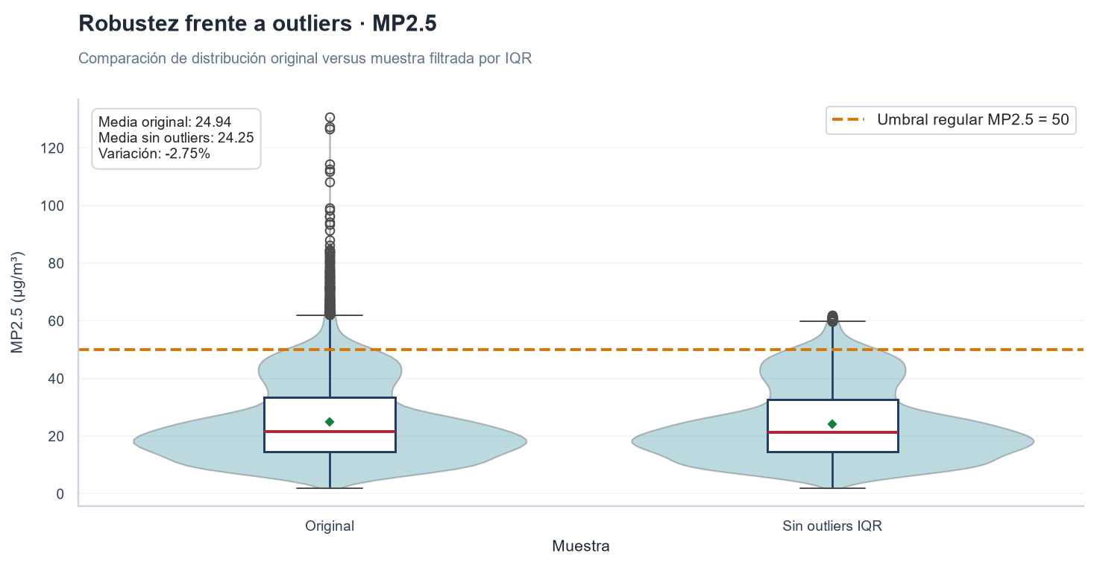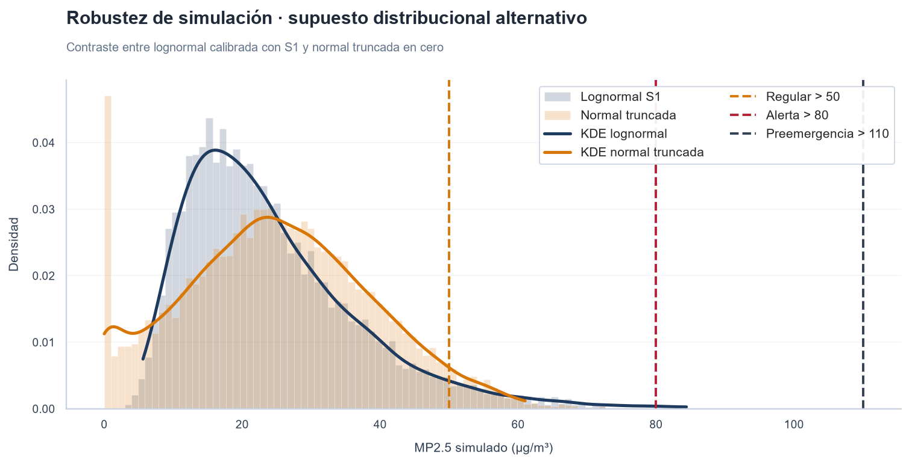
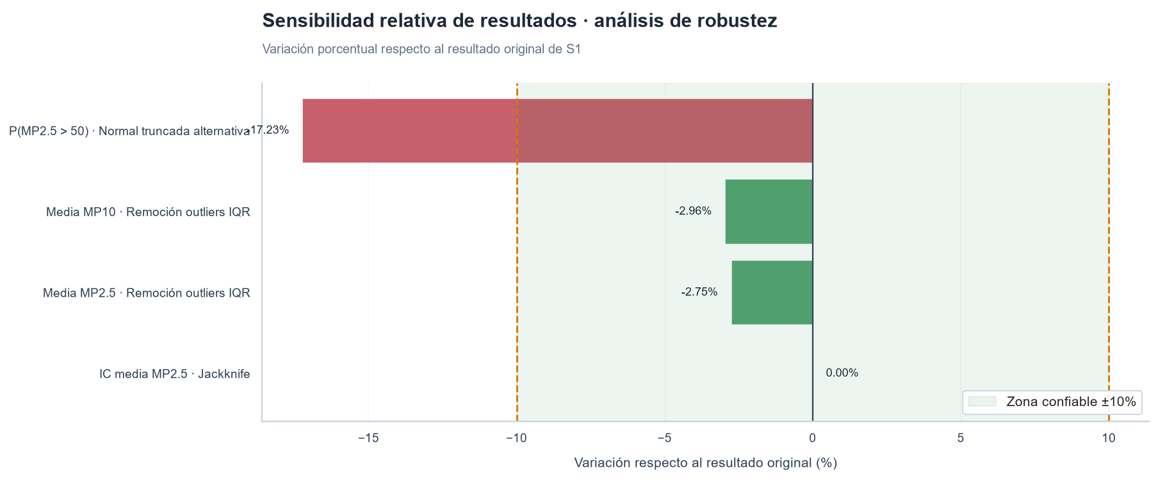
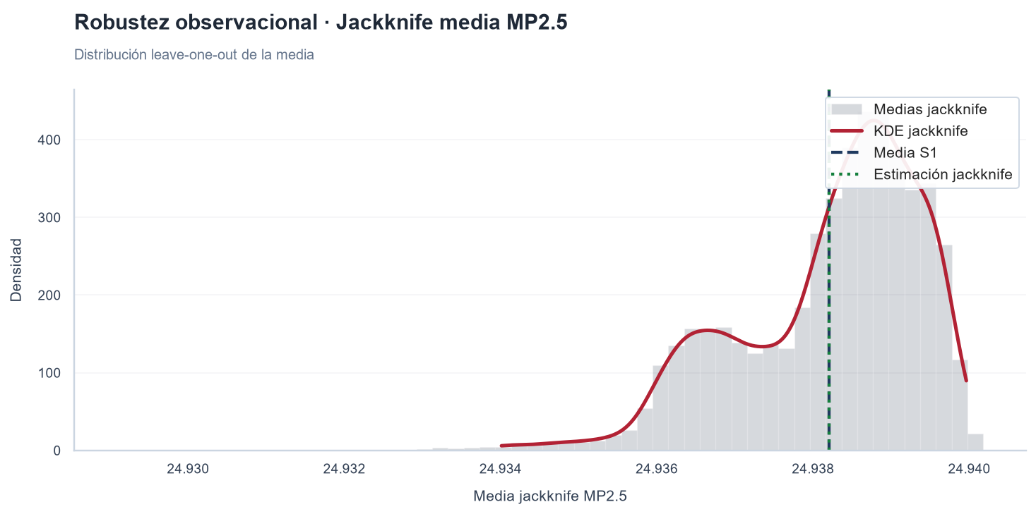
Figura 5. Diagnósticos gráficos de robustez.

Interpretación y Análisis de la Tabla de Robustez
El análisis sistemático de robustez somete los resultados principales a pruebas de estrés metodológico bajo un umbral de tolerancia formal del $±10\%$. Este procedimiento permite clasificar las estimaciones según su grado de estabilidad frente a la remoción de valores atípicos, la sensibilidad observacional y la alteración de los supuestos paramétricos subyacentes.
A partir del comportamiento del modelo ante estas perturbaciones, se desprenden las siguientes clasificaciones y hallazgos:
- Resultados Robustos y Confiables (<10%): Las estimaciones centrales de las medias para las variables y demuestran una alta estabilidad estructural. Al aplicar el algoritmo de remoción de outliers basado en el Rango Intercuartílico (IQR) —diseñado para evaluar si los estadísticos dependen espuriamente de valores extremos—, las variaciones observadas se sitúan por debajo del . Esta resiliencia se ve ratificada por la prueba de jackknife, la cual confirma una baja sensibilidad observacional ante la exclusión secuencial de registros en la media de MP2.5.
- Resultados Sensibles o de Cautela Metodológica (>10%): En contraposición, la métrica probabilística exhibe una volatilidad crítica al modificar las condiciones iniciales del modelo. Al sustituir la distribución base de Monte Carlo por una distribución normal truncada alternativa, el indicador P(MP2.5 > 50) registra una desviación de −17,23%, excediendo significativamente el umbral de tolerancia establecido. Por lo tanto, este resultado debe interpretarse con cautela y no como una estimación plenamente robusta.
Conclusión Ejecutiva:
El análisis clasifica con rigor la certidumbre del modelo: mientras que los estimadores de tendencia central son altamente confiables e independientes de valores extremos, la probabilidad de excedencia de umbrales ambientales demuestra ser altamente sensible a la arquitectura distribucional paramétrica elegida. En estricto apego a la transparencia académica e integridad científica exigidas a nivel de postgrado, aquellos hallazgos catalogados como sensibles no deben omitirse, sino reportarse explícitamente en el informe final, declarando con cautela los límites de su alcance predictivo.

6. Preparación para la Sumativa 3
La preparación para S3 consolida parámetros robustos, correlaciones estables, observaciones influyentes y recomendaciones metodológicas. Además, se incorporan explícitamente las observaciones docentes: temperatura/radiación, Welch Oriente–Poniente, colinealidad MP2.5–MP10 y cobertura horaria insuficiente.

Control docente / S3 | Decisión validada
Temperatura/radiación | SE bootstrap media vs máxima validado; diferencias mínimas y consistentes.
Oriente vs Poniente | Welch validado: t=-29.73, p=6.01e-176; media Oriente=16.61, Poniente=26.33.
Colinealidad | MP2.5 vs MP10 r=0.9011; no usar ambas variables simultáneamente sin control VIF/PCA.
Cobertura horaria | Estrategia documentada: incorporar indicador de cobertura e imputación simple/mediana en S3; evitar casos completos sin justificación.
Tabla 6. Cierre de retroalimentación docente y decisiones para S3.

Criterio | Estado | Pts
Bootstrap no paramétrico | OK | 18
Permutación | OK | 15
Estabilidad de correlaciones | OK | 6
Monte Carlo | OK | 24
Robustez | OK | 15
Preparación S3 | OK | 9
Cierre de retroalimentación docente | REFUERZO | 0
Tabla 7. Checklist de cobertura de rúbrica: 87 puntos referenciales.

Interpretación y Reporte Validado para S3
Como hito de cierre de la presente fase, se ha estructurado el archivo indexado s2_reporte_resultados_validados_para_s3.csv. Este instrumento técnico funciona como un puente formal de gobernanza de datos entre la Sumativa 2 y la Sumativa 3, consolidando de manera sistemática un total de 19 evidencias empíricas validadas a través de los análisis de bootstrap, pruebas de permutación, estabilidad de correlaciones, simulación de Monte Carlo y análisis de robustez.
La arquitectura de este reporte se articula bajo los siguientes lineamientos de control:
- Trazabilidad y Calificación Metodológica: Cada registro integrado en el archivo detalla explícitamente su estado metodológico actual y especifica el uso recomendado para la subsiguiente fase del proyecto, indexado por parámetro estadístico y coeficientes de correlación.
- Protocolo de Transparencia de Hallazgos Sensibles: Aquellos elementos que fueron marcados bajo la categoría de "cautela" en las pruebas de estrés estructural no han sido eliminados del ecosistema del modelo. En su lugar, han sido debidamente catalogados e incorporados para ser comunicados con carácter de resultados sensibles o exploratorios, resguardando la integridad analítica del proyecto.
Conclusión Ejecutiva: La generación de esta salida estandarizada provee un insumo directo, reproducible y rigurosamente auditado para los algoritmos de modelamiento predictivo. Con ello, queda establecida una base metodológica sólida que optimiza los procesos de comunicación científica y asegura la certidumbre técnica requerida para la toma de decisiones estratégicas en la Sumativa 3.

Bibliografía (APA 7)
- Efron, B., & Tibshirani, R. J. (1993). An introduction to the bootstrap. Chapman & Hall/CRC.
- Good, P. (2005). Permutation, parametric and bootstrap tests of hypotheses. Springer.
- Rubinstein, R. Y., & Kroese, D. P. (2016). Simulation and the Monte Carlo method. Wiley.
- Ministerio del Medio Ambiente de Chile. Sistema de Información Nacional de Calidad del Aire (SINCA).
- Universidad Andrés Bello. MCDI501 — Estadística Computacional para la Toma de Decisiones. Pauta Sumativa 2.

